**Лабораторная работа № 8. СОЗДАНИЕ ТАБЛИЦ И ИНДЕКСОВ СРЕДСТВАМИ ЯЗЫКА ОПРЕДЕЛЕНИЯ ДАННЫХ – DDL**

Создал БД

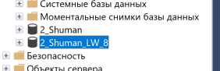

⇒ В созданной Вами базе данных создайте структуру таблицы STUDENTS_N (N – Ваш номер по журналу) с полями SNUM, SFAM, SIMA, SOTCH, STIP, соответствующими ключевыми полями и подстановкой значения по умолчанию для поля STIP.

Для начала, я уточнил, какие у меня есть поля

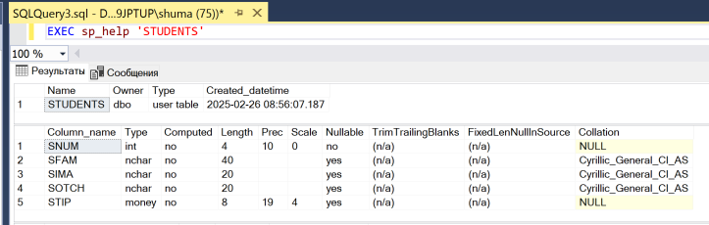

Далее, в соответствии с этим, сделал запрос

CREATE TABLE STUDENTS_25(

SNUM INT NOT NULL PRIMARY KEY,

SFAM NVARCHAR(40),

SIMA NVARCHAR(20),

SOTCH NVARCHAR(20),

STIP MONEY DEFAULT 0.00

);

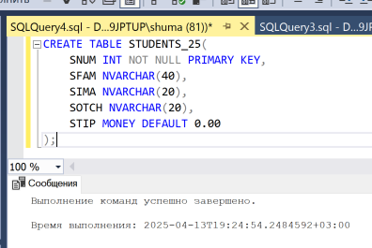

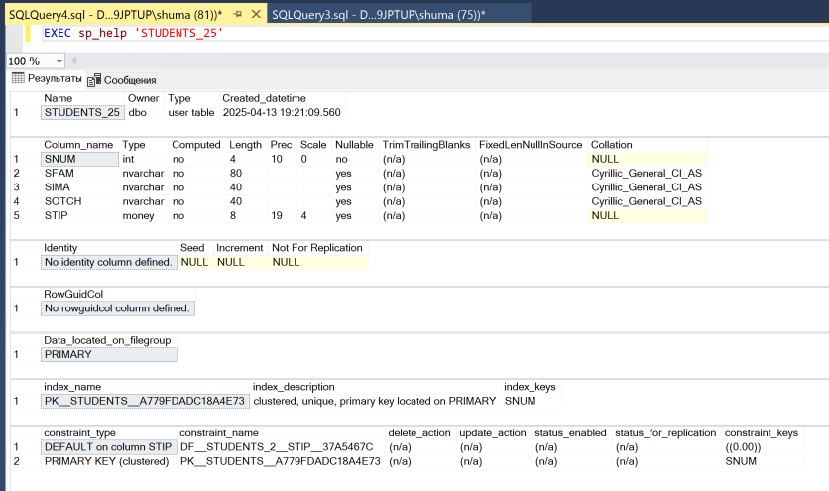

⇒ Измените структуру данной таблицы, добавив поля: COURS INT, TELEPHONE CHAR (15).

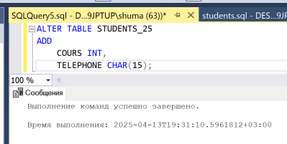

ALTER TABLE STUDENTS_25

ADD

COURS INT,

TELEPHONE CHAR(15); 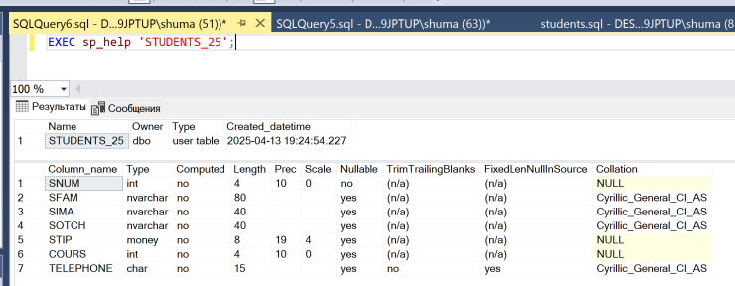

⇒ Удалите поля COURS INT, TELEPHONE

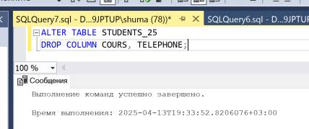

ALTER TABLE STUDENTS_25

DROP COLUMN COURS, TELEPHONE;

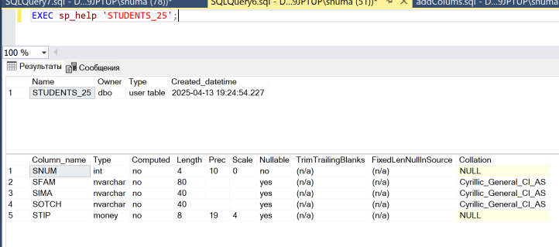

⇒ Создайте пользовательский тип данных TELEPHONE.

( Пользовательский тип данных TELEPHONE должен представлять собой текстовое поле переменной длинны, максимально содержащее 20 символов, обязательное для заполнения )

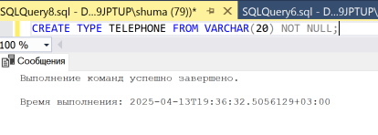

CREATE TYPE TELEPHONE FROM VARCHAR(20) NOT NULL;

⇒ Создайте индекс для поля SFAM

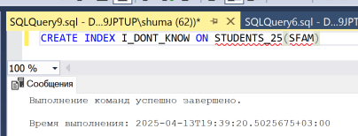

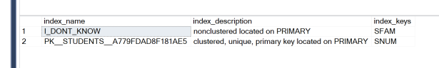

⇒ Создайте остальные таблицы, соответствующие БД, разработанной в ЛР-2, но с именами по примеру STUDENTS_N, с необходимыми ключевыми полями и подстановками (для оценки в таблице успеваемости). Ключевые поля определить после создания таблиц командой ALTER.

Вспомним, какие у нас есть и какие поля и типы их там есть

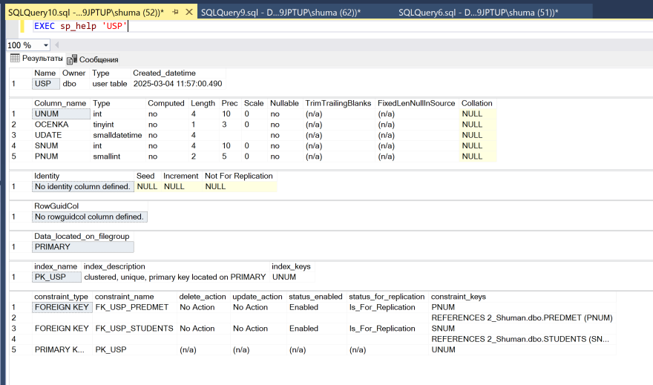

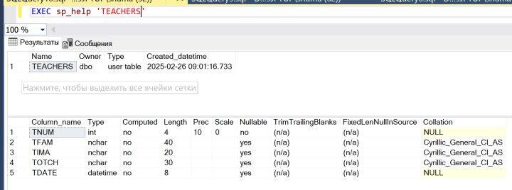

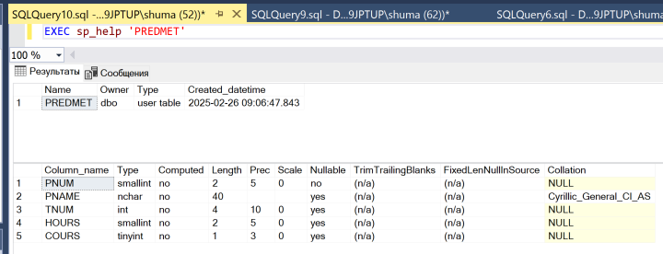

Далее – создаём наши таблицы

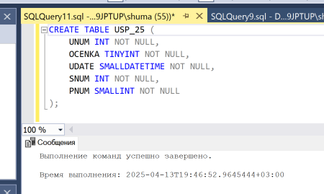

CREATE TABLE USP_25 (

UNUM INT NOT NULL,

OCENKA TINYINT NOT NULL,

UDATE SMALLDATETIME NOT NULL,

SNUM INT NOT NULL,

PNUM SMALLINT NOT NULL

);

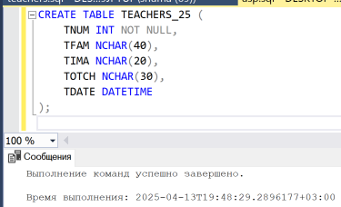

CREATE TABLE TEACHERS_25 (

TNUM INT NOT NULL,

TFAM NCHAR(40),

TIMA NCHAR(20),

TOTCH NCHAR(30),

TDATE DATETIME

);

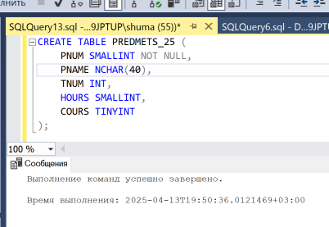

CREATE TABLE PREDMETS_25 (

PNUM SMALLINT NOT NULL,

PNAME NCHAR(40),

TNUM INT,

HOURS SMALLINT,

COURS TINYINT

);

Далее – PK

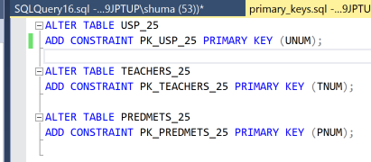

ALTER TABLE USP_25

ADD CONSTRAINT PK_USP_25 PRIMARY KEY (UNUM);

ALTER TABLE TEACHERS_25

ADD CONSTRAINT PK_TEACHERS_25 PRIMARY KEY (TNUM);

ALTER TABLE PREDMETS_25

ADD CONSTRAINT PK_PREDMETS_25 PRIMARY KEY (PNUM);

⇒ Заполните таблицу STUDENTS_N данными из таблицы STUDENTS из ЛР-2.

Какими данными она вообще обладала

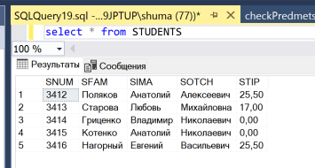

Заполним ими нашу таблицу

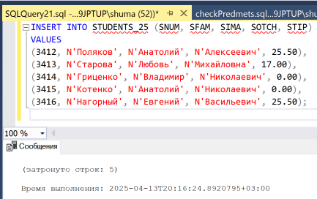

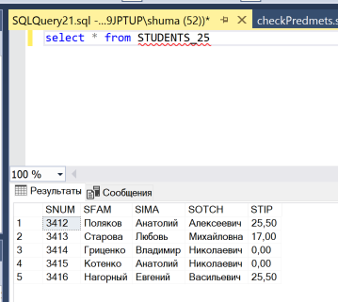

⇒ Заполните данными остальные созданные таблицы (с именами *_N) из соответствующих таблиц БД из ЛР-2.

Посмотрим на остальных

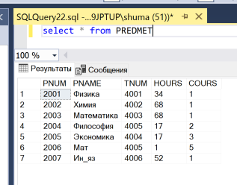

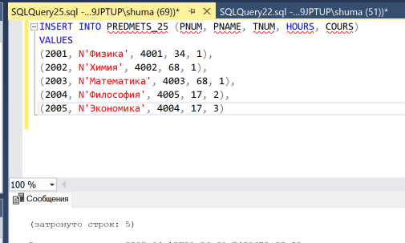

INSERT INTO PREDMETS_25 (PNUM, PNAME, TNUM, HOURS, COURS)

VALUES

(2001, N'Физика', 4001, 34, 1),

(2002, N'Химия', 4002, 68, 1),

(2003, N'Математика', 4003, 68, 1),

(2004, N'Философия', 4005, 17, 2),

(2005, N'Экономика', 4004, 17, 3)

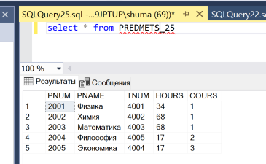

далее

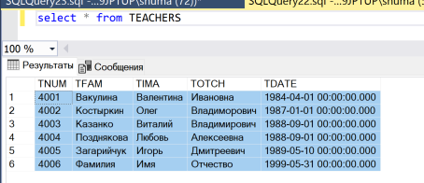

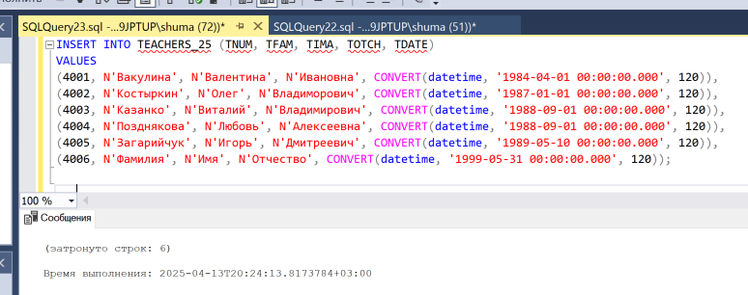

INSERT INTO TEACHERS_25 (TNUM, TFAM, TIMA, TOTCH, TDATE)

VALUES

(4001, N'Вакулина', N'Валентина', N'Ивановна', CONVERT(datetime, '1984-04-01 00:00:00.000', 120)),

(4002, N'Костыркин', N'Олег', N'Владиморович', CONVERT(datetime, '1987-01-01 00:00:00.000', 120)),

(4003, N'Казанко', N'Виталий', N'Владимирович', CONVERT(datetime, '1988-09-01 00:00:00.000', 120)),

(4004, N'Позднякова', N'Любовь', N'Алексеевна', CONVERT(datetime, '1988-09-01 00:00:00.000', 120)),

(4005, N'Загарийчук', N'Игорь', N'Дмитреевич', CONVERT(datetime, '1989-05-10 00:00:00.000', 120)),

(4006, N'Фамилия', N'Имя', N'Отчество', CONVERT(datetime, '1999-05-31 00:00:00.000', 120));

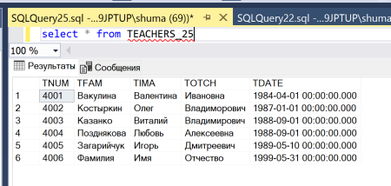

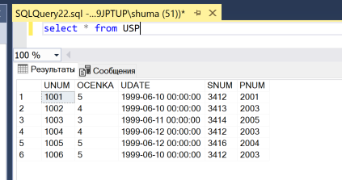

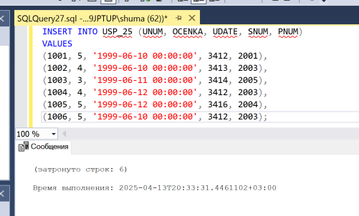

INSERT INTO USP_25 (UNUM, OCENKA, UDATE, SNUM, PNUM)

VALUES

(1001, 5, '1999-06-10 00:00:00', 3412, 2001),

(1002, 4, '1999-06-10 00:00:00', 3413, 2003),

(1003, 3, '1999-06-11 00:00:00', 3414, 2005),

(1004, 4, '1999-06-12 00:00:00', 3412, 2003),

(1005, 5, '1999-06-12 00:00:00', 3416, 2004),

(1006, 5, '1999-06-10 00:00:00', 3412, 2003);

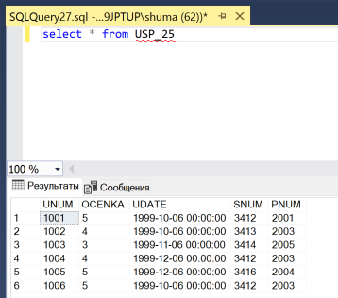

⇒ Выполните добавление внешних ключей для обеспечения связей между таблицами. Предусмотреть возможность каскадного обновления и удаления

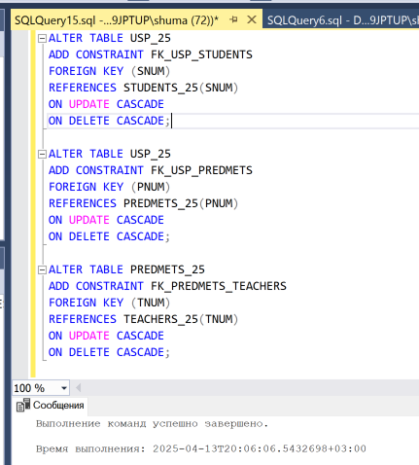

ALTER TABLE USP_25

ADD CONSTRAINT FK_USP_STUDENTS

FOREIGN KEY (SNUM)

REFERENCES STUDENTS_25(SNUM)

ON UPDATE CASCADE

ON DELETE CASCADE;

ALTER TABLE USP_25

ADD CONSTRAINT FK_USP_PREDMETS

FOREIGN KEY (PNUM)

REFERENCES PREDMETS_25(PNUM)

ON UPDATE CASCADE

ON DELETE CASCADE;

ALTER TABLE PREDMETS_25

ADD CONSTRAINT FK_PREDMETS_TEACHERS

FOREIGN KEY (TNUM)

REFERENCES TEACHERS_25(TNUM)

ON UPDATE CASCADE

ON DELETE CASCADE;

⇒ Добавьте ограничение проверки для поля UDATE таблицы USP_N для проверки корректности вводимой даты (нельзя ввести будущую дату);

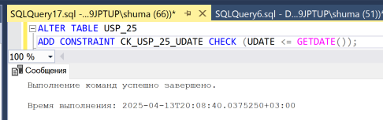

ALTER TABLE USP_25

ADD CONSTRAINT CK_USP_25_UDATE CHECK (UDATE <= GETDATE());

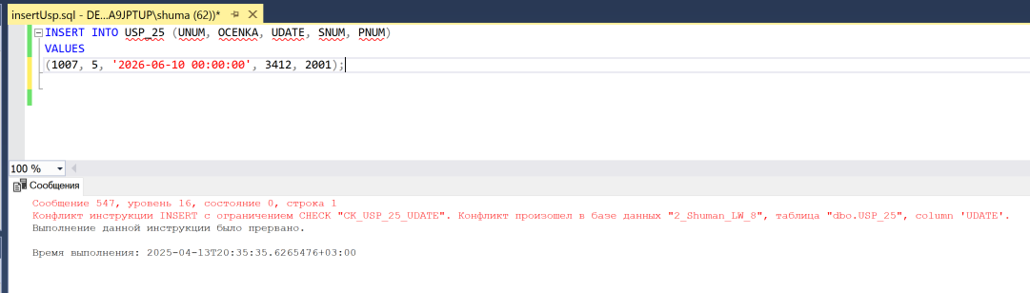

INSERT INTO USP_25 (UNUM, OCENKA, UDATE, SNUM, PNUM)

VALUES

(1007, 5, '2026-06-10 00:00:00', 3412, 2001);

⇒ В таблице PREDMET_N для поля PNAME добавьте ограничение проверки для ограничения списка только этими предметами

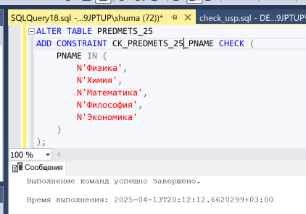

ALTER TABLE PREDMETS_25

ADD CONSTRAINT CK_PREDMETS_25_PNAME CHECK (

PNAME IN (

N'Физика',

N'Химия',

N'Математика',

N'Философия',

N'Экономика'

)

);

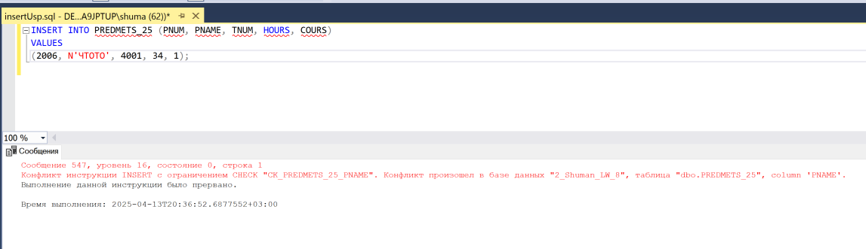

INSERT INTO PREDMETS_25 (PNUM, PNAME, TNUM, HOURS, COURS)

VALUES

(2006, N'ЧТОТО', 4001, 34, 1);